**Olimpiada Națională de Matematică-etapa locală**

**15 februarie 2015-PITEȘTI**

**Clasa a VII-a**

**SUBIECTE:**

**1.** Arătați că:

**a)** , oricare ar fi n ∈ N*.

**b)** 

***Supliment GM3/2014***

**2.** Aflați numărul natural , scris în baza 10, știind că:

10 **· **

***GM4/2011***

**3.** Printr-un punct variabil D situat pe latura BC a triunghiului oarecare ABC se duce o paralelă la mediana AM, M ∈ (BC). Paralela intersectează dreptele AB, respectiv AC în E, respectiv F. Arătați că:

**a)** ;

**b)** DE + DF este constant.

***Supliment GM3/2014***

**4.** Fie M un punct în interiorul triunghiului astfel încât . Dacă P și Q sunt proiecțiile lui M pe AB, respectiv AC și E este mijlocul lui , arătați că 

***GM10/2011***

**Notă:**

Toate subiectele sunt obligatorii

Fiecare subiect este notat cu 7 puncte

Timp de lucru 3 ore.

**Olimpiada Națională de Matematică-etapa locală**

**15 februarie 2015-PITEȘTI**

**Clasa a VII-a**

# BAREM de CORECTARE si NOTARE:

**1.** **a)**  .................................1p

 ............................................................................... 1p

**b)**  ...................... 1p

 .........................................................................................................................................................2p

 ......... 1p

 ......... 1p

***Supliment GM3/2014***

**2.** Relația devine  ........ 2p

sau  ........ 1p

De aici putem scrie  ........ 1p De

unde  sau  ........ 1p

Cum 193 este număr prim avem 193 divide {193, 386, 579, 772, 965} ........ 1p

Finalizare  = 386 ....... 1p

***GM4/2011***

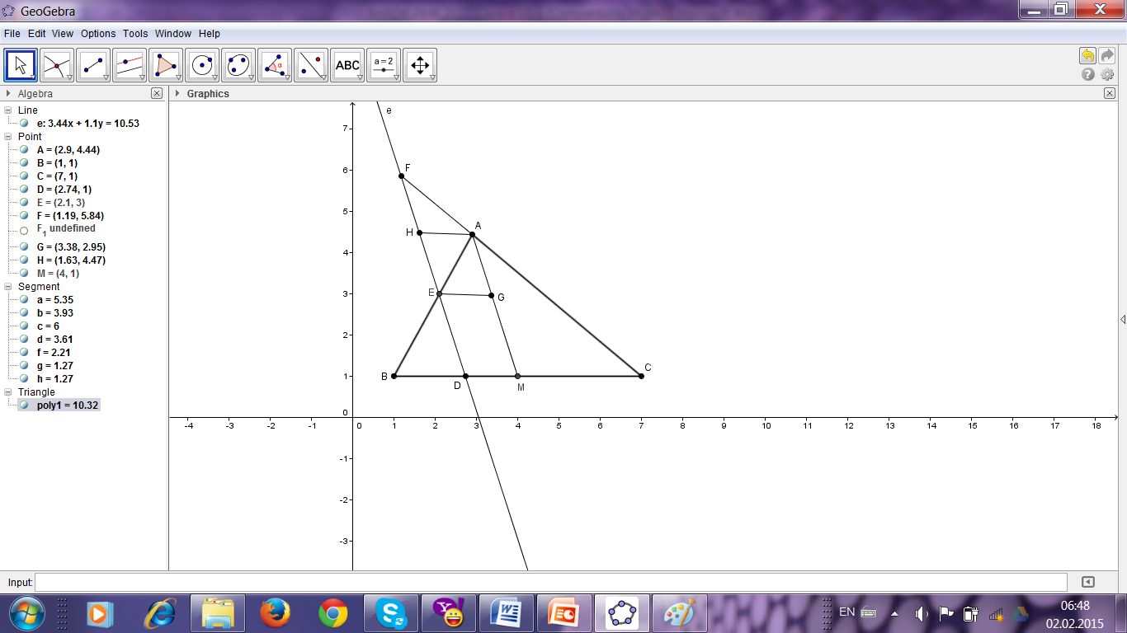**3.** **a)** M mijlocul [BC] ⇒ BM = MC

AM ⏐⏐ DF  ........ 1p

DE ⏐⏐ AM  ........ 1p

Finalizare  ....... 1p

**b)** Ducând EG ⏐⏐DM și AH ⏐⏐ DM obținem paralelogramele DEGM și DHAM .......... 1p

⇒  și  ........ 1p

 ........ 1p

 ........ 1p

***Supliment GM3/2014***

**4.** Fie R mijlocul lui  și S mijlocul lui 

În dr.,  este mediană  ........ 1p

În dr ,  este mediană  ........ 1p

În ,  este linie mijlocie RE || MC, , adică *RE || MS, RE = MS*, deci

*RESM* paralelogram*RE = MS = SQ, SE = RM* = PR și  ........ 1p

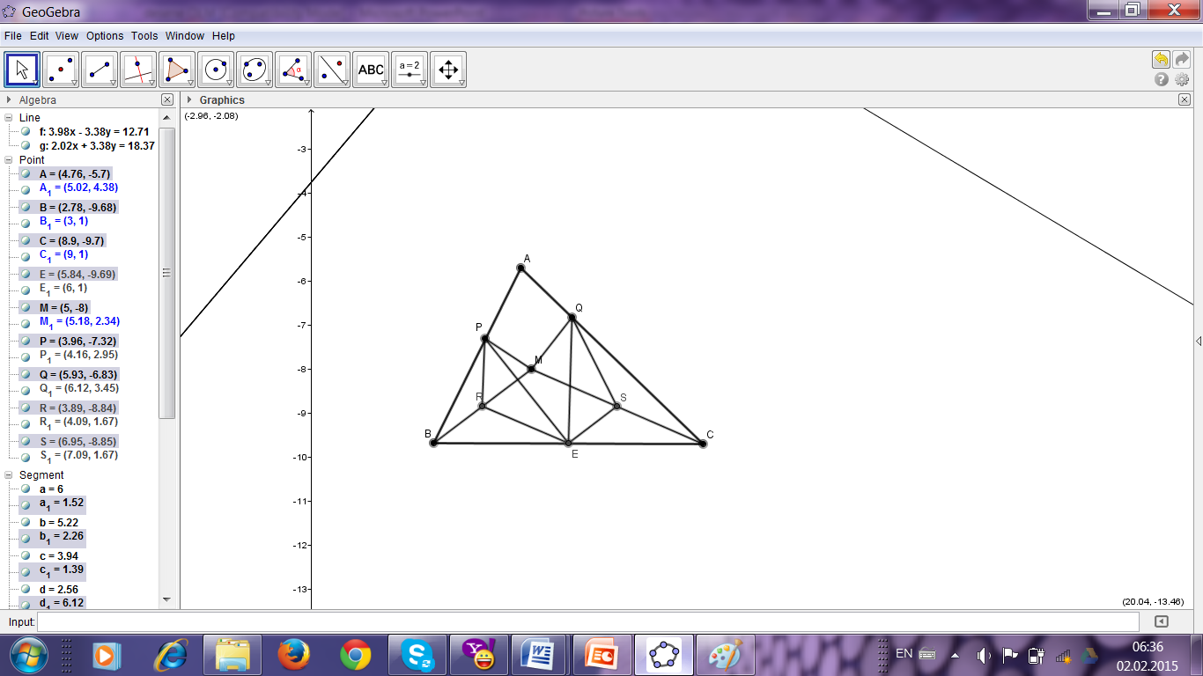Dacă  ........... 1p

 .......... 1p

(L.U.L.)  ........ 2p

***GM10/2011***

**Notă:**

Orice altă soluţie corectă se punctează corespunzător.